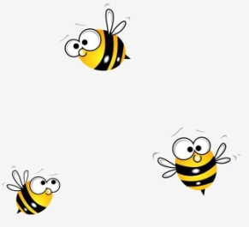Classe des abeilles

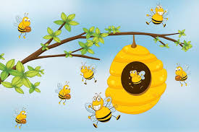

Classe de Petite Section de Maternelle

Année scolaire 2019/2020

Mme Lallemand – Mme Lahanque et Véro !